Отчёт по лабораторной работе №5

Специальность: архитектура компьютеров

Кудинец Максим Антонович

Содержание

Список иллюстраций

Список таблиц

# 1 Цель работы

Установить, настроить и научиться пользоваться основными возможностями менеджера паролей

# 2 Задание

1. Установка и настройка менеджера паролей
2. Управление файлами конфигурации
3. Установка дополнительного программного обеспечения

# 3 Выполнение лабораторной работы

1. Создание репозитория для хранения паролей и использования основных команд (рис. 1).

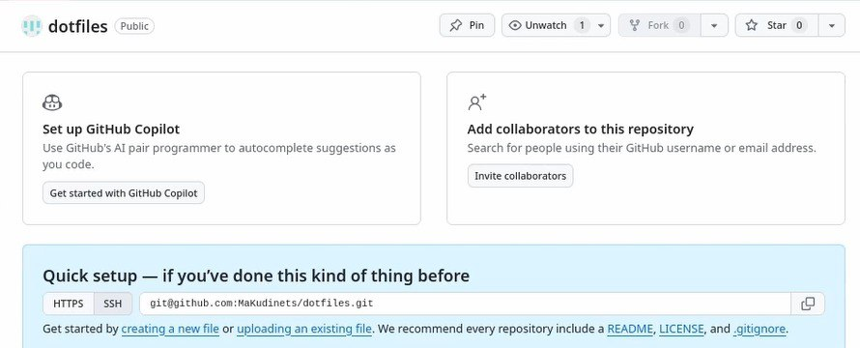

Рис. 1: Репозиторий

1. Установка и инициализация программы pass (рис. 2).

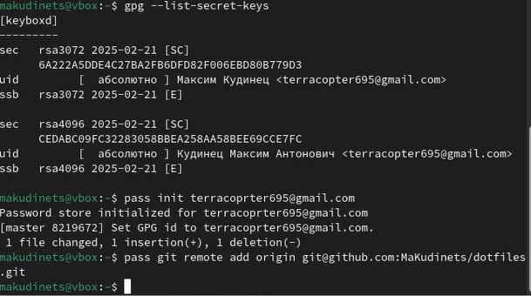

Рис. 2: Программа pass

1. Создание нового каталога, (рис. 3). загрузка в него пароля, (рис. 4). генерация нового пароля и установка дополнительного программного обеспечения (рис. 5). и шрифтов (рис. 6).

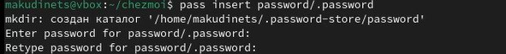

Рис. 3: Новый каталог

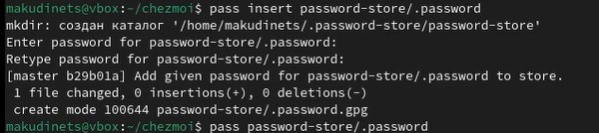

Рис. 4: Загрузка пароля в каталог

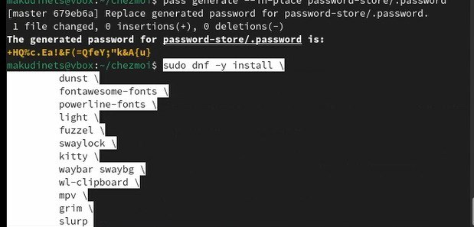

Рис. 5: Генерация нового пароля и доп программное обеспечение

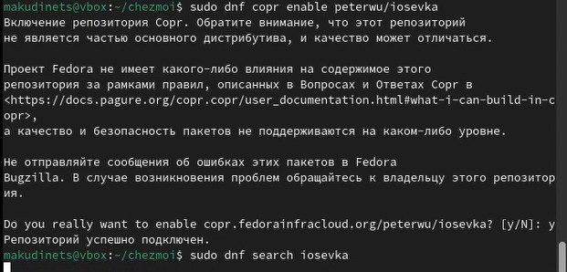

Рис. 6: Настройка шрифтов

1. Установка бинарного файла, клонирование шаблонного репозитория (рис. 7).

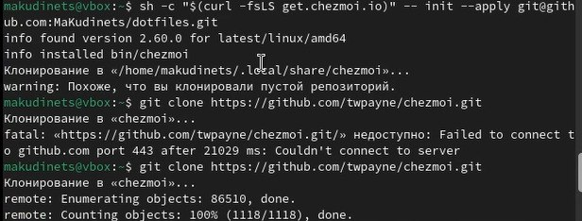

Рис. 7: Бинарный файл и клонирование репозитория

1. Настройка chezmoi, (рис. 8). проверка изменений, (рис. 9). установка своих dotfiles на новый компьютер (рис. 10).

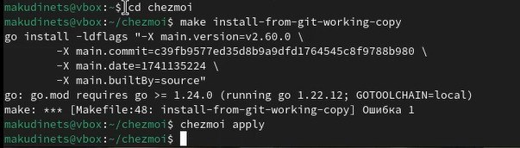

Рис. 8: Настройка

Рис. 9: Проверка изменений

Рис. 9: Проверка изменений

Рис. 10: Проверка команды для нового пк

Рис. 10: Проверка команды для нового пк

# 4 Выводы

Разобрался с работой менеджера паролей и научился пользоваться основными его командами

# Список литературы